**附件2. 2024年大病医疗专项附加扣除个税 APP 操作指引**

第一步：手机下载并登录“个人所得税”APP

第二步：在首页找到【专项附加扣除填报】选择扣除年度：“2024”；选择【大病医疗】

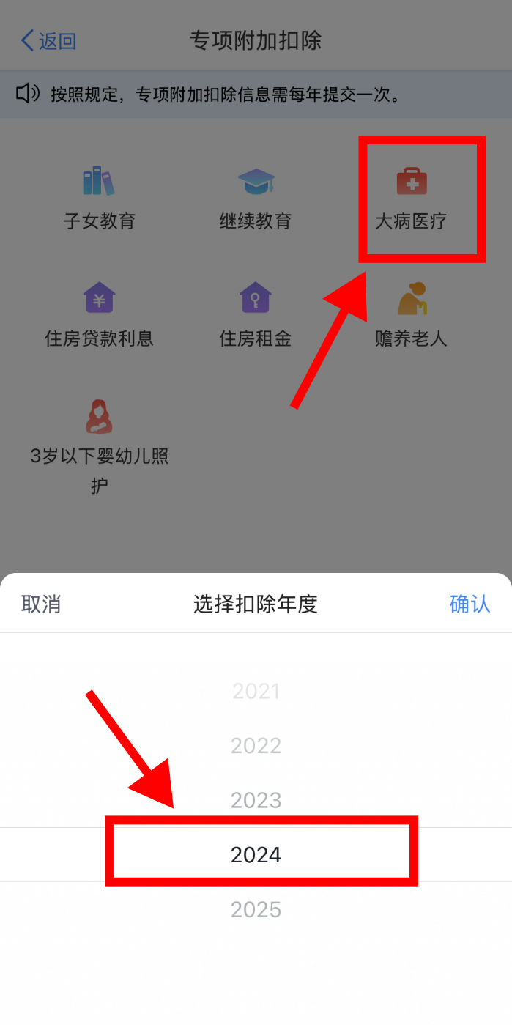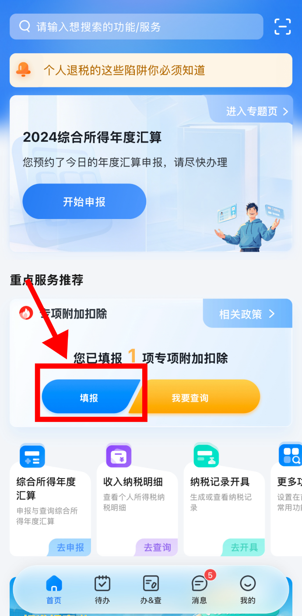

第三步： 填写“基本信息”，扣除年度填写“2024年”

第四步：填写“医疗信息”

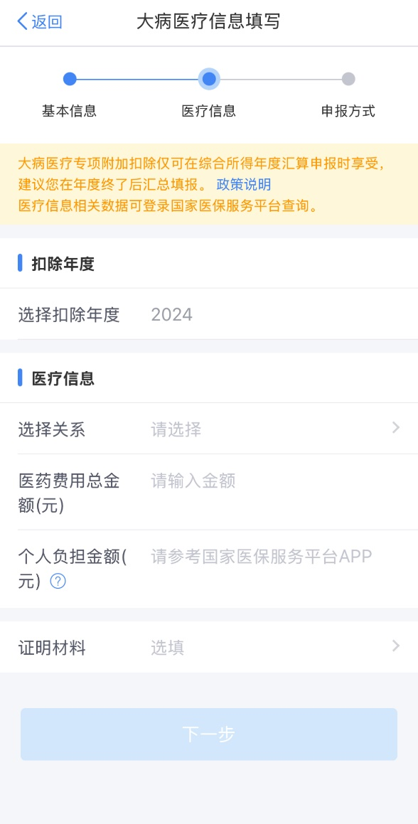

【医药费用总金额（元）】及

【个人负担金额（元）】根据

“国家医保服务平台”APP 查询结果或者自行留存备查的相关票据如实填写，详细操作见下面：

第五步：选择“申报方式”-“综合所得年度自行申报”，点击【提交】



国家医保服务平台 APP 查询指引

1. 下载并登录“国家医保服务平台”APP
2. 点击首页【年度费用汇总查询】，查询到对应金额。（以2020年为例）

